**《MATLAB及实验》**

**----期末考核**

**姓名：**

**班级：**

**学号：**

**山东科技大学**

2020年7月 日

1. 已知矩阵



（1）求、、；

（2）求A每行、每列元素之和，所有元素之和；

（3）将矩阵A扩充到6*6阶矩阵，第6行和第6列元素全为10；

（4）提取A中所有偶数列组成新的矩阵；

（5）将矩阵A进行左右翻转和上下翻转。

二、求在（4,5）处的值。

三、求极限



五、（1）求定积分；

（2）求不定积分。

六、n*m阶矩阵AA，奇数行元素满足 $a_{i,j}=\frac{2i}{i+j}$;

偶数行元素满足 $a_{i,j}=\frac{2i+1}{i+3j}$.

（1）编写一个函数文件，只需要输入行和列的数量，就能输出矩阵AA；

（2）输出6*6阶矩阵AA，并求出对角线元素之和。

七、已知时间序列time（见附件time.mat），数据类型为datetime，范围为2016年1月1日00:00:00至2016年12月31日23:00:00，每间隔1小时一个值。请将缺失的时间点列出。

八、对图1、2内容进行如下修改：

（1）将图1、2的显示区域均包含中国；

（2）将图1的图释内容“M_Map”改成“中国地图”；

（3）将图1、2整合到一个图上进行显示，图1在左、图2在右。

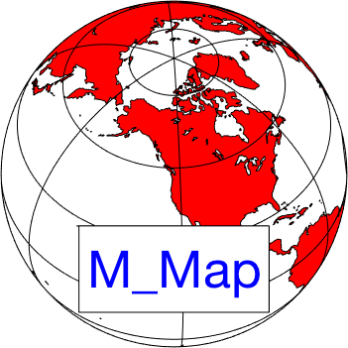

图1

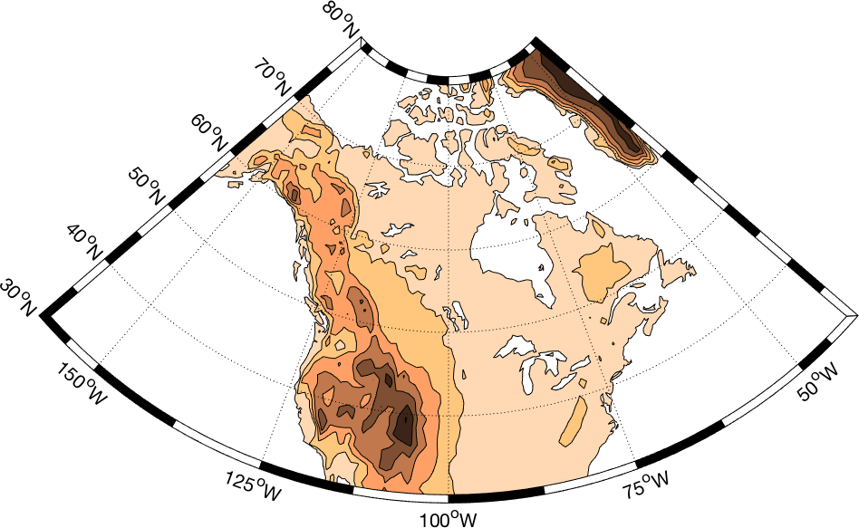

图2